Краткое содержание занятия.
Обработка полевых измерений нивелирования по квадратам. Вычисление отметок высот точек. Построение плана нивелирования по квадратам, нанесение ситуации и методы проведения горизонталей на плане. Вычисление горизонта инструмента на станциях. Вычисление отметки высоты точек.

При нивелировании находят разности высот (превышения) между точками. По данной высоте начальной точки и по превышениям относительно нее других точек получают высоты всех остальных точек.
Техническое нивелирование применяется при решении инженерно-технических задач: для создания съемочного обоснования, для определения высот при изысканиях, для планировки и строительства населенных мест, проектирования дорог, мелиоративных и др. сооружений.
Нивелирование производится в виде сомкнутых или разомкнутых ходов, методом “из середины”. Разбиваются пикеты, расстояния между которых 100м. Рейки ставятся на башмаки или на колышки. Разность плеч не более 5 м. На каждой станции превышение определяют дважды. При работе с односторонними рейками превышения определяют при изменении высоты инструмента.
Место установки нивелира называется станцией. С одной станции можно брать отсчеты по рейкам, установленным во многих точках. При этом превышение между точками не зависит от высоты нивелира над землей. Если поставить нивелир выше, оба отсчета а и Ъ будут больше на одну и ту же величину, но разности между ними будут одинаковы. Для вычисления отметки искомой точки можно применять способ вычисления через горизонт прибора (ГП). Этот способ удобен, когда с одной станции производят нивелирование нескольких точек. Очевидно, что если к отметке точки А прибавить отсчет по рейке на точке Л, то получится отметка визирной оси нивелира. Эта отметка и называется горизонтом прибора. Если теперь из горизонта прибора вычесть отсчеты на всех точках, взятые на этой станции, получатся отметки этих точек.
Горизонт инструмента ГИ – это высота визирной оси над уровнем моря или над условным уровнем.
ГИ= Н_{а}+ а или ГИ = Н_{в} + в
Таким образом, ГИ равен высоте точки плюс отсчет, снятый по черной стороне рейки установленной в этой точке.
Отметка промежуточных, а также плюсовых точек вычисляется по формуле:
Н_{с}= ГИ –с

Нивелирование поверхности. Передача отметки на монтажный горизонт. Передача отметки на дно глубокого котлована.
Для решения на участке местности различных задач производят нивелирование поверхности по квадратам (рис. 7.11). Для этого участок делят на квадраты со сторонами 10, 20, 50 или 100 м. Если рельеф участка слабо выражен (плоский), то нивелируемые точки располагают на участке равномерно, а длины сторон квадратов увеличивают. При ясно выраженном рельефе (изрезанном, с водоразделами, тальвегами и т.д.) в местах изменения профиля их частоту увеличивают. Схема нивелирования вершин квадрата зависит от размеров участка, сложности форм рельефа, необходимости дополнительно к отметкам вершин квадратов получить еще точки с отметками. Нивелирный ход по квадратам прокладывают по программе технического нивелирования или 4-го класса. Все связующие точки хода закрепляют устойчивыми кольями или специальными башмаками. Рейку ставят на торец кола или башмак. Отсчеты по рейкам записывают в журнал нивелирования либо на схему квадратов, причем числовые значения отсчетов подписывают возле вершин тех квадратов, на которых они получены. Границы работы на станции отделяют пунктирной линией. При обработке результатов измерений сначала вычисляют превышения и отметки связующих точек хода. Отметки вершин квадратов вычисляют через горизонт прибора.
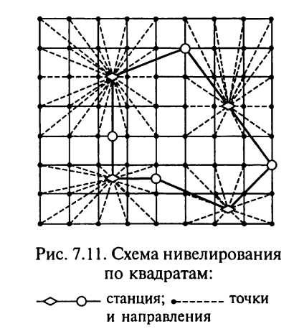
Каждая вершина закрепляется колышком, забиваемым вровень с землей. Рядом забивают сторожок с номером вершины 1а, 2в и т. д. Разбивка производится теодолитом и дальномером (лентой). При малых сторонах квадратов сначала разбивают внешний контур участка, а затем внутренние вершины квадратов. Если стороны квадратов большие, разбивают две взаимно перпендикулярные линии в центре участка. От этих линий разбивают вершины остальных квадратов путем построения прямых углов и откладывания расстояний по полученным направлениям. Пункты геодезической опорной сети, имеющиеся на участке, включаются в сеть квадратов. Кроме вершин квадратов, на местности закрепляются плюсовые точки, расположенные в характерных точках рельефа и на перегибах скатов внутри квадратов и на их сторонах. Положение точек определяется от ближайших сторон или вершин квадратов.
Схему разбивки сетки квадратов и плюсовых точек вычерчивают на бумаге (рис. 1). На схеме стрелками показывают характерные линии рельефа и направления, по которым можно проводить интерполирование горизонталей. Она служит абрисом горизонтальной съемки местности, которая производится одновременно с разбивкой квадратов. Основным способом съемки является способ перпендикуляров; применяют также способ линейных засечек (при малых размерах квадратов).

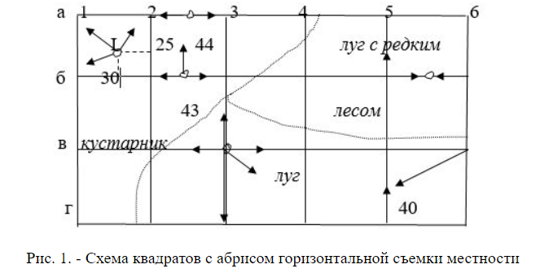

НП - работа по определению планового и высотного положения точек, расположенных на площади, что дает характеристику рельефа и позволяет изображать его горизонталями на плане.
Нивелирование по квадратам. Квадраты со сторонами 10. 20, 50. 100 м, по середине участка ставится нивелир. Отчет по черной стороне реек.
Определяются:
ГИ=Н_{а}+а
Н_{сi}=ГИ-с
По вычисленным отметкам высот проводятся путем интерполирования горизонтали.
Базисными осевыми системами называют плановую разбивочную основу на исходном горизонте. Исходным горизонтом принято называть горизонт монтажной площадки по завершении строительства подземной части здания. Базисные фигуры осевой системы строятся на исходном горизонте и по своей форме повторяют конфигурацию здания. Они состоят в основном из типовых правильных геометрических фигур, стороны которых располагаются параллельно осям здания так, чтобы последующая разбивка осей выполнялась непосредственно линейными промерами вдоль сторон базисной фигуры и методом бокового нивелирования — в перпендикулярном направлении. Точность построения плановой сети на исходном горизонте определяется необходимой точностью детальной разбивки осей с учетом построения пространственной сети на монтажных горизонтах и для сборных зданий характеризуется средней квадратической погрешностью 1... 2 мм. Число точек в сети зависит от размеров и конфигурации здания, технологии выполнения строительно-монтажных работ и других факторов.
Под монтажным горизонтом понимается условная плоскость, Проходящая через опорные площадки возведенных несущих конструкций строящегося этажа или яруса надземной части здания.

Задание на СРС
1. Изучить поверки нивелиров, результаты записать в задание №1 “Работа с нивелиром”. [1] с. 35-39.
Литература указана в конце задании. Срок сдачи задания: 1 неделя.

Задание на СРСП
1. К следующему студийному занятию обработать результаты геометрического нивелирования. [2] с. 10-15.
Контроль выполненного задания состоится на занятиях СРСП (по расписанию занятий).

А) Контрольные вопросы для письменного экзамена

1. Что такое ГИ?
2. Как выполняется геометрическое нивелирование?
3. Как выполняется техническое нивелирование?
4. Как выполняется нивелирование по квадратам?
5. Классификация нивелиров?

Б) Тестовые задания для компьютерного тестирования

1. Предельная невязка при техническом нивелировании на 1 км хода?
- 5 мм
- 50 мм;
- 20 мм;
- 30 мм;
- 50 мм.
2. Вычислить отметку промежуточной точки С, если известны ГИ станции ГИ = 120.120 м и отсчет по рейке а=2020.
А) 118.100м;
В) 122.140м;
С) 120.100 м;
D) 100.100 м;
Е) 120.120м.
3.Какая величина разности пяток реек допускается при техническом нивелировании?
А) 5мм;
В) 3 мм;
С) 8 мм;
D) 10 мм;
Е) 2мм.
4.Сущность геометрического нивелирования?
- определение уклона между двумя точками в профилях;
- определение координат двух смежных точек;
- определение уклона между двумя точками;
- определение разности высот инструмента;
- определение разности высот точки посредством горизонтального луча нивелира;
5. Допустимая невязка хода технического нивелирования длиной 25 км равна:
- 2 дм;
- 250 мм;
- 20 см;
- 30 см;
- 5 см.
6. Точность геометрического нивелирования?
- 2-5 м;
- 1-10 мм;
- 1-10 см;
- 1-2 м;
- 10-20см.
7. Допустимое отклонение отсчетов по двухсторонней нивелирной рейке на станции при техническом нивелировании:
- 5 мм;
- 10 мм;
- 3 мм;
- 6 мм;
- 8 мм.
8. Пикетажное значение точки на местности точки равно ПКВУ4+87,75 м определить расстояния в метрах от начала трассы до данной точки:
- 412,25;
- 87,7;
- 312,25;
- 487,75;
- 512,25.
9. Вычислить превышение h , если известны отсчеты по черным сторонам реек задняя а=2020 мм; передняя в=1020 мм.
- 0,109 м;
- 10,10 м;
- –10,10 м;
- 1м;
- 3040 м.
10. Какие главные элементы кривой необходимы для разбивки ее в натуру?
- Т,К,И,Б;
- К,Т,Б,Д;
- Т,В,Б;
- К,Т,П,Н;
- К,Б,П,В.

11. Что достигается при установке нивелира на равном расстоянии от задней и передней реек?
- компенсация ошибок из-за не параллельности оси цилиндрического уровня и визирной оси - главное условие нивелирования;
- компенсация ошибок из-за не перпендикулярности оси круглого уровня и визирной оси;
- компенсация ошибок из-за не параллельности оси круглого уровня и оси вращения инструмента;
- компенсация ошибок из-за не перпендикулярности вертикальной нити сетки нитей и визирной оси нивелира;
- компенсация ошибок из-за не параллельности визирной оси и оси цилиндрического уровня нивелира.
12. Какими знаками закрепляется нивелирные сети?
- вышками;
- реперами;
- кольями;
- тригопунктами;
- сигналами;
13. Что характеризует цифра, стоящая за буквой Н у нивелиров?
- СКО измерения превышений на 1 км двойного хода;
- класс нивелирования, для которого применяется указанный нивелир;
- ошибку отсчета по средней нити по двум сторонам рейки;
- ошибку разности превышений, определенных по красным и черным сторонам реек;
- максимальную разность пяток реек.
14. В чем заключается главное условие нивелира?
- перпендикулярность оси цилиндрического уровня и плоскости вращения зрительной трубы нивелира;
- параллельность визирной оси зрительной трубы и оси цилиндрического уровня;
- перпендикулярность оси круглого уровня и плоскости вращения зрительной трубы нивелира;
- перпендикулярность осей круглого и цилиндрического уровней;
- параллельность оси круглого уровня и вертикальной оси вращения нивелира.
15. Определить местоположение точки нулевых работ при значениях рабочих отметок: а=0,80 м, в=0,20м., d=100 м?
- 80 м;
- 60м;
- 70 м;
- 40 м;
- 50 м.

Глоссарий по теме

№ | Русский/Казахский/Английский | Содержание
1 | Нивелир | прибор для определения отметки точек Земли (H) и для определения превышения.
1 | Нивелир
1 | Level
2 | Рейка | инструмент, предназначенный для определения превышения и расстояния
2 | Рейка
2 | Rod, pole, staff

№ | Русский язык | Казахский язык | Английский язык
1 | Горизонт инструмента | Аспап горизонты | Horizont of instrument
2 | Плюсовая точка | Плюстік нүкте | Plus point
3 | Репер | Репер | Benchmark

Список литературы
Основная литература:
1. Клюшин Е.Б., Киселев М.И. и др. Инженерная геодезия. – М.: Высшая школа, 2002. – 346 с.
2. Киселев М.И., Михелев Д.Ш. Основы геодезии. – М.: Высшая школа, 2003. – 368 с.
Дополнительная литература:
3. Данилевич Б.Б., Лукьянов В.Ф. и др. Практикум по инженерной геодезии. – М.: Недра, 1987. – 334 с.
4. Методические указания и контрольные задания. Инженерная геодезия. Высшая школа, 1987, с. 66.

